

LABORATORIO DE COMPUTACIÓN 2





MAPPLE ARG

Pedro Garcia Beguiristain Diego Koziol

**INDICE**

**Introducción** 3

**Descripción del funcionamiento** 3

**Menú Principal:** 3

**Stock de Productos:** 3

**Gastos:** 5

**Presupuestos y Facturas:** 6

**Balances:** 7

**Diagrama de Clases** 8

# **Introducción**

El equipo Mapple Arg, compuesto por Pedro y Diego, elaborará un sistema informático desarrollado íntegramente en C++, el cual permitirá gestionar stock, presupuestos, facturas y balances de una empresa familiar dedicada a la venta de revestimiento antihumedad, también compatible con otras empresas dedicadas a las ventas de insumos. Para esto contará con un menú principal y una serie de submenús que serán la interfaz gráfica para la utilización del comerciante.

# **Descripción del funcionamiento**

## **Menú Principal:**

Desde él se pueden acceder a los diferentes módulos del programa.



## **Stock de Productos:**

El sistema permitirá registrar nuevos productos en el submenú de **Stock**. Para esto se solicitará un código de producto (que actuará de identificador unívoco), una descripción y el precio de venta inicial.

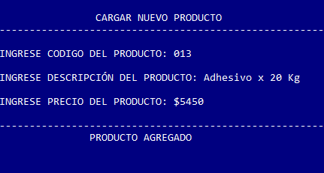

Posteriormente se podrá actualizar el precio de venta de la mercancía.

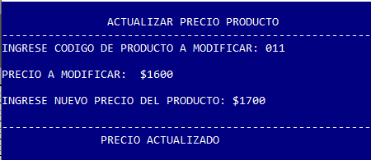

Para registrar el ingreso de stock, se deberá registrar la compra en la opción correspondiente del módulo.

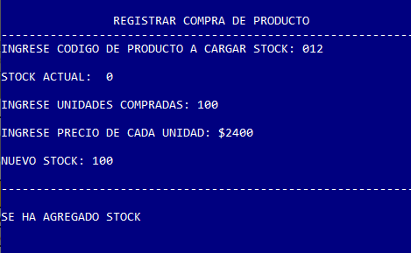

Este “Gasto” se va a ver reflejado en el submenú de Gastos -> Ver gastos realizados.

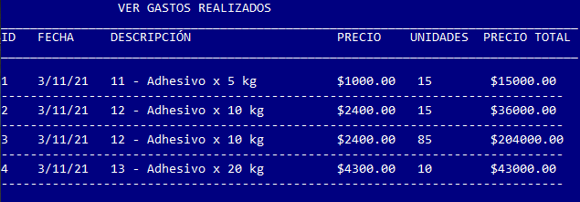

Y por último tendrá una visualización de todos los productos con su stock y precio correspondiente.

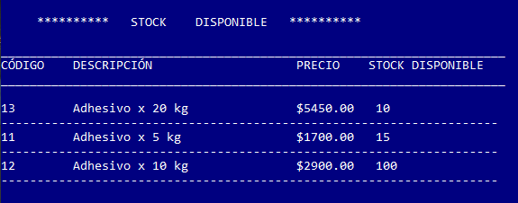

## **Gastos:**

En el submenú de **Gastos**, se podrán cargar gastos varios como insumos de oficina, fletes contratados, etcétera.

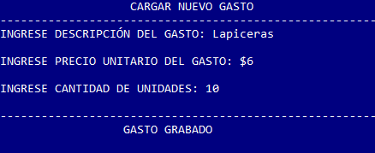

Tenemos otra opción en este submenú para acceder a un listado de todos los gastos realizados con sus respectivas fechas, descripciones, precios unitarios y precios totales.

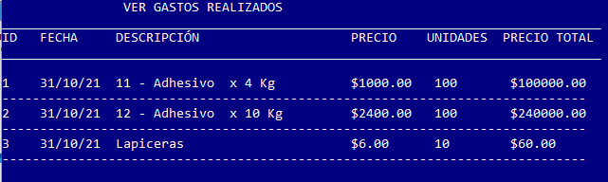

## **Presupuestos y Facturas:**

Para la elaboración de un **Presupuesto** el programa generará un código (ID) de presupuesto automáticamente y solicitará al usuario del programa los ítems a presupuestar.

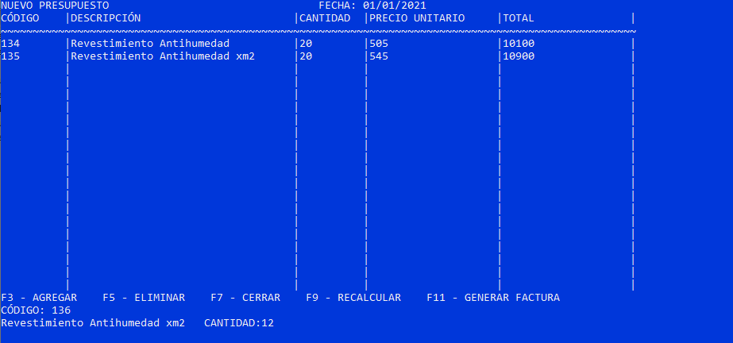

Si se agrega un ítem de un producto ya ingresado, ambos se agruparán sumándose la cantidad de unidades vendidas. También se podrá eliminar un ítem de la lista identificándolo con su código de producto.

Por último, el presupuesto tendrá un plazo de validez (definido por la cantidad de días que decida el usuario, con un límite de 90 días) durante el cual se respetarán los precios guardados al momento de la generación de este. Pasada la fecha límite, el usuario podrá optar por conservar los precios pactados al generar el presupuesto, o actualizarlos a los valores actuales. Si quisiera realizar una modificación del presupuesto, los valores deberán actualizarse.

Al guardar un nuevo presupuesto, se mostrará por pantalla el ID del mismo, el cual podrá ser usado posteriormente para volver a abrirlo, por ejemplo, para editarlo.

Si el comprador acepta, debemos generar la **Factura** correspondiente, mediante la opción disponible en la visualización del presupuesto. Esta tendrá un identificador propio generado automáticamente. El sistema solicitará los datos personales de los clientes. Estos se guardarán para posteriormente ser cargados con mayor facilidad (al ingresar el DNI).

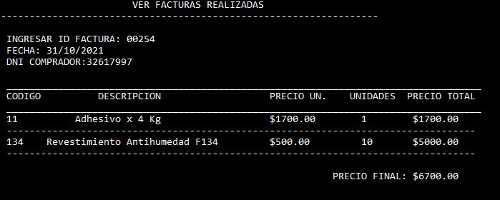

## **Balances:**

Aquí se podrá hacer una exportación a un archivo con formato CSV con un resumen de los movimientos (según los gastos y facturas emitidas) de un mes seleccionado.

# **Diagrama de Clases**

